平成30年度 土地活用モデル大賞 募集要領
資料１

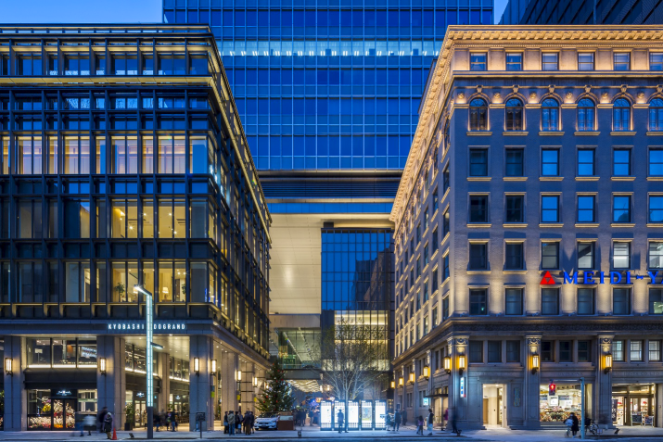
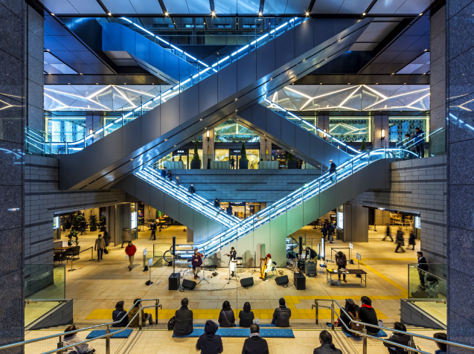
平成29年度 土地活用モデル大賞 国土交通大臣賞受賞地区
京橋二丁目西地区第一種市街地再開発事業（京橋エドグラン）

主催 一般財団法人都市みらい推進機構 後援 国土交通省（予定）

「土地活用モデル大賞」は今後の土地活用のモデルとなるプロジェクトを表彰し、シンポジウムなどで広く公表するものです。
平成30年度「土地活用モデル大賞」を以下のとおり募集いたします。下記の要領に従いご応募下さい。

１．目的
活気に満ちた地域社会の実現・地方創生の推進を図るため、生活サービスを効率的に提供する拠点機能をコンパクト化し、地域の雇用や豊かな生活環境を創出する総合的・効果的取り組みを推進することが求められています。
当機構では、平成１６年度の第１回以降、こうした課題を踏まえて土地の有効活用や適切な維持管理に取り組み、土地活用の模範的事例、「成功モデル」となる事例を募集し、優れた事例について「国土交通大臣賞」をはじめとする表彰を行い、優れた土地活用を全国的に紹介しその普及を図ってきました。本年度は、CRE（企業不動産の活用）、PRE（公的不動産の活用）、不動産の証券化、エリアマネジメント等の多様な手法が幅広く展開されてきている最近の土地活用の動向も踏まえて本要領の一部見直しを行った上で、第１５回となる募集を行います。
（土地活用モデル大賞受賞プロジェクトは、本年１０月の土地月間の期間に表彰する予定です。）

２．対象の要件
対象とする土地活用事例は、地域の課題を認識しその解決に向けて、土地の活用・再生利用・保全利用を図り、周辺地区の活性化や環境改善に寄与し、不動産価値を向上している事例を幅広く対象とするものであって、次の要件のすべてに該当するものとします。
（過年度で土地活用モデル大賞に応募されたものも含みます。）

① 従前の状態から、より望ましい土地の活用、再生的利用や土地利用の転換、土地を有効活用したまちづくりのマネジメント等が図られたもの
※プロジェクトのキーワードの事例
・ | 生活を支える医療・福祉・商業等を集めた地域の拠点形成（拠点機能のコンパクト化）
・ | 雇用創出につながる既存建物のリノベーションやコンバージョンによる有効利用
・ | 新たな都市機能の誘導、土地の高度利用の促進
・ | CRE（企業不動産の活用）、PRE（公的不動産の活用）による土地の利活用、マネジメントの取り組み
・ | 人々の潤いある生活向上のための農園や緑地等の再生・活用
・ | 河川敷・鉄道敷地等の公共空間やオープンスペースの有効活用、魅力ある空間の創出
・ | 空き地・空き家の利活用

② 平成20年度以降に施設の開設や運営管理の開始等が行われ、現時点において持続可能な仕組みで、適切な運営管理がなされており、健全に機能しているもの

３．応募者の資格
土地活用に携わった事業者（法人（法人内のチームを含む））、まちづくり団体（都市再生推進法人を含む）、NPO、任意団体（TMOなど）、個人、及び地方公共団体とします。具体的には土地活用プロジェクトのいずれかの段階^{※１}において主体的に携わった者（原則として施設所有者の同意が得られないプロジェクトではないこと）とします。

※１プロジェクトの諸段階の事例
・まちづくりの方針に基づく土地活用構想・計画の立案 | ・適切な施設立地・都市機能導入（適切な都市サービス、都市環境などの提供）
・効果的な敷地整序 | ・土地の所有、利用に関する工夫
・不動産の証券化、リート等も含む資金調達に関する工夫 | ・円滑な事業実施のための公民連携
・事業採算性を含む総合的土地活用事業マネジメント | ・施設の運営と管理
・エリアマネジメント活動 | ・その他の重要な業務
４．応募方法、応募先
応募しようとする方は、『応募申請書』、『応募図書』を作成し、下記の応募先まで郵送またはご持参にてご応募ください。（「８．応募図書等」に記載する資料を提出下さい。）

応募先
〒112-0014
東京都文京区関口１－２３－６ プラザ江戸川橋ビル２０１号室
一般財団法人都市みらい推進機構内土地活用モデル大賞事務局宛
担当 ： 井口、橋本
TEL：03-5261-5625 FAX：03-5261-5629
e-mail：tochi-katsuyo@toshimirai.jp

なお、過去の表彰事例を当機構ホームページ（URL http://www.toshimirai.jp/）に掲載していますので参考にして下さい。

５．募集期間及び表彰までのスケジュール
・募 集 締 切 | ： | 平成30年8月3日（金 ）午後5時（必着）
・１ 次 審 査 | ： | 平成30年8月下旬
・現 地 調 査 | ： | 平成30年９月
・最 終 審 査 | ： | 平成30年10月上旬
・表彰 | ： | 平成30年10月下旬

６．審査
（１）審査委員会
当機構に設置された「平成30年度 土地活用モデル大賞 審査委員会」において、審査を行います｡

（２）審査対象
審査の対象は「土地が有効に活用された土地活用プロジェクト」とします。

（３）審査資料
審査資料として、次項の資料を提出していただきます。
・「プロジェクト関係者名簿」
・「プロジェクト調書」
・「参考資料（パンフレット等）」

（４）審査の進め方
審査の手順は以下のとおりです。

①審査準備
１次審査にあたり、事務局で審査準備を行います。
・応募資料の確認
提出された資料に関して不明箇所等が認められる場合、必要に応じて応募者に対する聴き取りを行います。
・応募資格の確認
応募者の主たる業務に関する記述について疑義が認められる場合、事務局は必要な追加調査を行います。

②１次審査
・最終審査の対象となる応募プロジェクトを選定します。審査は審査委員会が定めた審査 基準に従って行います。
・プロジェクトに対する疑義等が発せられた場合は、事務局が必要に応じて調査等を行い ます。

③現地調査
・必要に応じて事務局が１次審査で選定されたプロジェクト周辺地区を現地調査し、周辺地区の状況、施設の運営状況等1次審査の審査資料等について応募者に確認のヒアリングを行います。

④最終審査
・１次審査結果及び現地調査報告などを総合的に判断し、審査委員会で各賞の選定を行います。

（５）審査基準
・審査委員会は、プロジェクト調書に示された「プロジェクトの具体化に当たっての工夫内容」及び「プロジェクトによる周辺地区の活性化や社会的な貢献」について審査します。
・審査にあたっては
「課題対応性（地域における課題や経済・社会的な課題※2への適切な対応）」
「先導性（周辺への触発効果や他のプロジェクトに対する影響（インパクト）など）」
「独創性（手法や仕組みの新しさ）」
「汎用性（他地域での応用のしやすさ）」を重視します。
なお、国土交通大臣賞の選定にあたっては、同様趣旨の他の国土交通大臣賞の受賞履歴等を勘案して審査します。
(１次審査通過時に過去の受賞履歴等の資料を提出していただきます。)

※2 地域における課題や経済・社会的な課題の例
・少子高齢社会への対応 | ・コンパクトプラスネットワークの実現
・都市と農山村の併存領域の問題（都市の縮退） | ・大都市と地方都市のあり方夫
・安心・安全な暮らしのための防災（水害､地震等） | ・防犯対策
・環境問題 | ・景観の保全
・環境価値を重視した優良な不動産（環境不動産）ストック形成等

７．表彰
下記の表彰を行います。
（１）国土交通大臣賞 ・・・１点を予定
（２）都市みらい推進機構理事長賞 ・・・１点を予定
（３）審査委員長賞 ・・・１点を予定
表彰の対象は「土地活用プロジェクト」とし、賞状及び受賞プロジェクト施設に掲げる副賞を授与します。併せて国土交通省ホームページの「代表的な土地有効活用事例※3」及び当機構ホームページ※4で表彰プロジェクトを公表します。
土地活用モデル大賞受賞プロジェクトは、本年10月の土地利用月間の期間に表彰する予定です。

※３ URL http://www.mlit.go.jp/totikensangyo/totikensangyo_tk5_000126.html
※４ URL http://www.toshimirai.jp/tochi_model/tochitaishoutop.htm

８．応募図書等
応募に当たっては、（１）の図書を作成の上、提出してください。併せて電子データも提出してください。また、参考資料についても提出をお願いします。

（１）応募時：応募申請書、応募図書 （簡素化）
①様式１－１ | 応募申請書 | １部
②様式２－１ | 応募担当者連絡先 | １部
③様式２―２ | プロジェクト関係者名簿 | １部
④様式３－１ | プロジェクト調書 | １部
⑤電子データ | （MSワード、一太郎、JPEG形式のいずれか） | １式

（２）応募時：参考資料
①パンフレットや既存資料

９．その他
・応募プロジェクトについて、必要に応じ聴き取りを行うことがあります。
・応募いただいた資料は返却しません。
・評価の内容、審査結果についての質問は受け付けません。
・事務局は土地活用の広報、土地活用モデル大賞の広報などの目的で、応募プロジェクトを第三者に紹介するに当たり、ホームページ、図書などの媒体に無償で公表する権利を有するものとします。
・表彰対象となったプロジェクト関係者の氏名は公開されます。

１０．お問い合わせ先（事務局）
本「土地活用モデル大賞」募集に関してご不明な点などがあれば、下記事務局までお問い合わせ下さい。

〒112-0014
東京都文京区関口１－２３－６ プラザ江戸川橋ビル２０１号室
一般財団法人都市みらい推進機構内土地活用モデル大賞事務局宛
担当 ： 井口、橋本
TEL ：03-5261-5625 FAX：03-5261-5629
e-mail：tochi-katsuyo@toshimirai.jp

平成30年度 土地活用モデル大賞 審査委員名簿

委員長 岸井 隆幸 日本大学理工学部特任教授

委 員 浅見 泰司 東京大学大学院工学系研究科都市工学専攻教授

足立 慎一郎 ㈱日本政策投資銀行地域企画部担当部長

飯田 英明 一般財団法人日本不動産研究所グランドフェロー

井出 多加子 成蹊大学経済学部経済経営学科教授

福岡 孝則 東京農業大学地域環境科学部造園科学科准教授

横山 征成 国土交通省 土地・建設産業局不動産市場整備課長

（委員；五十音順）

